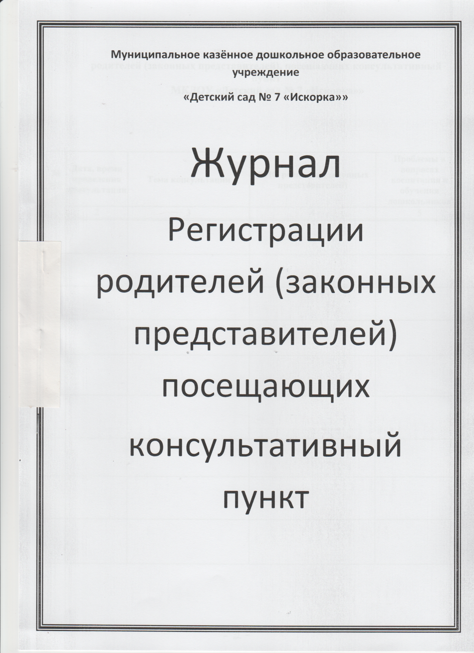

Журнал регистрации
родителей (законных представителей), посещающих консультативный пункт
МКДОУ «Детский сад № 7 «Искорка»»

№ п\п | Дата, время проведения консультации | Тема консультации | ФИО родителей(законных представителей) |  | Проблемы в вопросах воспитания и обучения дошкольников
1 | 2 | 3 | 4 |  | 5

